Bai01: 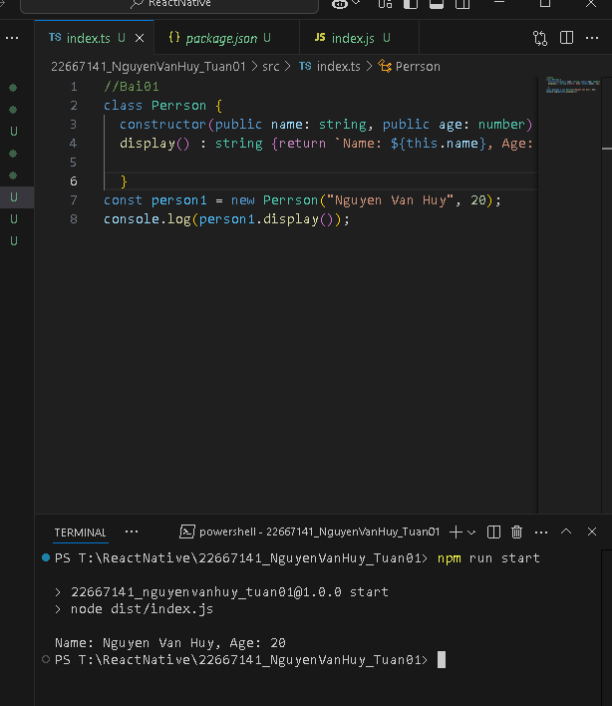

Bai02:

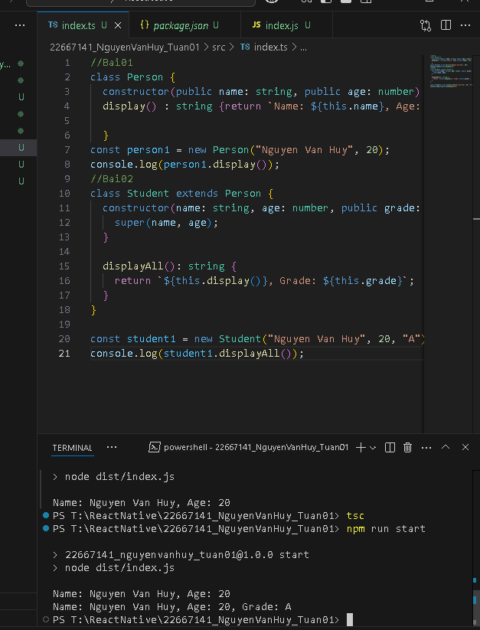

Bai03:

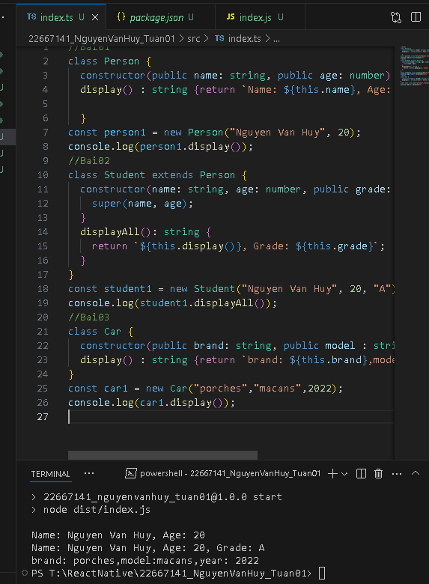

Bai04:

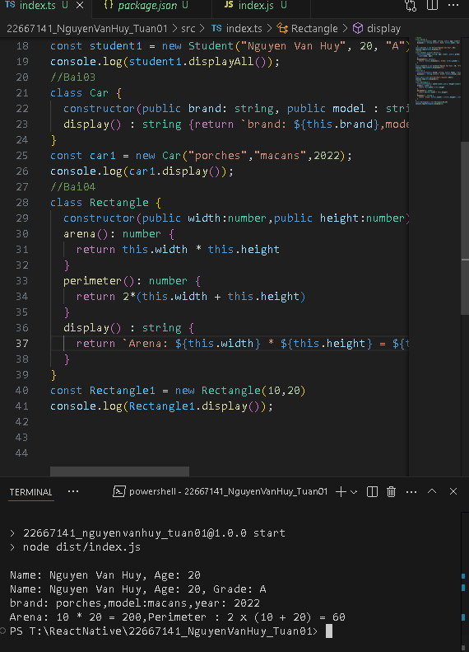

Bài 05

Ảnh có chứa văn bản, ảnh chụp màn hình, phần mềm

Nội dung do AI tạo ra có thể không chính xác.

Bai07

Ảnh có chứa văn bản, ảnh chụp màn hình, phần mềm

Nội dung do AI tạo ra có thể không chính xác.

Bai08

Ảnh có chứa văn bản, ảnh chụp màn hình, phần mềm, Phần mềm đa phương tiện

Nội dung do AI tạo ra có thể không chính xác.

Bai 10

Ảnh có chứa văn bản, ảnh chụp màn hình, phần mềm, Phần mềm đa phương tiện

Nội dung do AI tạo ra có thể không chính xác.

Bai10

Ảnh có chứa văn bản, ảnh chụp màn hình, phần mềm

Nội dung do AI tạo ra có thể không chính xác.

Bai11

Ảnh có chứa văn bản, ảnh chụp màn hình, phần mềm, Phần mềm đa phương tiện

Nội dung do AI tạo ra có thể không chính xác.

Bai12

**Ảnh có chứa văn bản, ảnh chụp màn hình, phần mềm, Phần mềm đa phương tiện

Nội dung do AI tạo ra có thể không chính xác.**

**Bai13**

**Ảnh có chứa văn bản, ảnh chụp màn hình, phần mềm, Phần mềm đa phương tiện

Nội dung do AI tạo ra có thể không chính xác.**

**Bai14**

**Ảnh có chứa văn bản, ảnh chụp màn hình, phần mềm, màn hình

Nội dung do AI tạo ra có thể không chính xác.**

**Bai15**

**Ảnh có chứa văn bản, ảnh chụp màn hình, phần mềm

Nội dung do AI tạo ra có thể không chính xác.**

**Bai16**

**Ảnh có chứa văn bản, ảnh chụp màn hình, phần mềm, Phần mềm đa phương tiện

Nội dung do AI tạo ra có thể không chính xác.  
Bai17**

**Ảnh có chứa văn bản, ảnh chụp màn hình, phần mềm, Phần mềm đa phương tiện

Nội dung do AI tạo ra có thể không chính xác.**

**Bai18**

**Ảnh có chứa văn bản, ảnh chụp màn hình, phần mềm, màn hình

Nội dung do AI tạo ra có thể không chính xác.  
bai19**

**Ảnh có chứa văn bản, ảnh chụp màn hình, phần mềm, Phần mềm đa phương tiện

Nội dung do AI tạo ra có thể không chính xác.**

**Bai20**

**Ảnh có chứa văn bản, ảnh chụp màn hình, phần mềm

Nội dung do AI tạo ra có thể không chính xác.**

Bai21

Ảnh có chứa văn bản, ảnh chụp màn hình, phần mềm, Phần mềm đa phương tiện

Nội dung do AI tạo ra có thể không chính xác.

Bai23

Ảnh có chứa văn bản, ảnh chụp màn hình, phần mềm, Phần mềm đa phương tiện

Nội dung do AI tạo ra có thể không chính xác.  
bai24

Ảnh có chứa văn bản, ảnh chụp màn hình, phần mềm, Phần mềm đa phương tiện

Nội dung do AI tạo ra có thể không chính xác.

Bai25

Ảnh có chứa văn bản, ảnh chụp màn hình, phần mềm, Phần mềm đa phương tiện

Nội dung do AI tạo ra có thể không chính xác.  
bai26

Ảnh có chứa văn bản, ảnh chụp màn hình, phần mềm, màn hình

Nội dung do AI tạo ra có thể không chính xác.

Bai27

Ảnh có chứa văn bản, ảnh chụp màn hình, phần mềm, Phần mềm đa phương tiện

Nội dung do AI tạo ra có thể không chính xác.

Bai28

Ảnh có chứa văn bản, ảnh chụp màn hình, phần mềm, Phần mềm đa phương tiện

Nội dung do AI tạo ra có thể không chính xác.

Bai29

Ảnh có chứa văn bản, ảnh chụp màn hình, phần mềm, màn hình

Nội dung do AI tạo ra có thể không chính xác.

Bai30

Ảnh có chứa văn bản, ảnh chụp màn hình, phần mềm

Nội dung do AI tạo ra có thể không chính xác.